HeyE — Kiểm soát chi phí
Tài liệu hướng dẫn tính năng và cấu hình

Cost Control Module — Feature & Configuration Guide

Phiên bản | v1.0
Ngày phát hành | 24/08/2026
Đối tượng đọc | Toàn bộ team — PM, BA, Sale, Kế toán, Dev, QC
Phạm vi | Module Tài chính: 8 màn hình + cấu hình
Trạng thái | Đã hoàn thiện, đang chạy trên bản demo

Mục lục
# | Nội dung | Tóm tắt
1 | Vấn đề đang giải quyết | Vì sao cần module này
2 | Mô hình dữ liệu — 5 khái niệm cốt lõi | Hiểu đúng trước khi dùng
3 | Hai trục tính tiền: Giá bán và Giá vốn | Nền tảng của mọi con số
4 | Màn 1 — Loại dịch vụ | Danh mục gốc, khai một lần
5 | Màn 2 — Bảng giá | Đơn giá bán theo từng khách
6 | Màn 3 — Giá vốn nhân sự | Một giờ của mỗi người tốn bao nhiêu
7 | Màn 4 — Hợp đồng | Nơi ra lãi lỗ
8 | Màn 5 — Giờ của tôi | Nhân viên ghi giờ
9 | Màn 6 — Giờ toàn công ty | Quản lý duyệt và ghi hộ
10 | Màn 7 — Chi phí | Tiền chi ra ngoài lương
11 | Màn 8 — Biểu đồ và báo cáo | Đọc số ra quyết định
12 | Quy tắc nghiệp vụ quan trọng | Những điều dễ hiểu sai
13 | Danh mục case dữ liệu mẫu | Đối chiếu khi kiểm thử
14 | Việc còn tồn và giới hạn | Minh bạch phạm vi

1. Vấn đề đang giải quyết

1.1 Trước khi có module này
Công ty bán phần mềm và dịch vụ triển khai cho ngân hàng. Mỗi hợp đồng kéo dài nhiều tháng, huy động nhiều người với mức lương khác nhau, kèm chi phí mua ngoài như bản quyền nền tảng, thuê thầu phụ, công tác phí.
Ba câu hỏi sau đây không ai trả lời được bằng số:
- Hợp đồng Sacombank đang lãi hay lỗ, lãi bao nhiêu phần trăm?
- Mảng Kiểm thử của cả công ty năm nay đóng góp bao nhiêu doanh thu?
- Còn bao nhiêu ngân sách trước khi vượt hợp đồng?
Không trả lời được vì ba mảnh dữ liệu nằm rời rạc: giá bán trong file báo giá, lương trong bảng lương, giờ làm trong đầu mỗi người. Ghép tay thì mất vài ngày, và ghép xong thì số đã cũ.

1.2 Sau khi có module này
Câu hỏi | Trả lời ở đâu | Mất bao lâu
Hợp đồng này lãi lỗ ra sao | Tab Tổng quan của hợp đồng | Ngay lập tức
Còn bao nhiêu ngân sách | Ô Ngân sách, có thanh tiến độ | Ngay lập tức
Khi nào ngân sách cạn | Cảnh báo đỏ trên biểu đồ | Ngay lập tức
Ai chưa ghi giờ tuần này | Giờ toàn công ty, ô đỏ | Ngay lập tức
Chi phí nào chưa được duyệt | Màn Chi phí, chip lọc | Ngay lập tức
Giờ nào làm mà không ra tiền | Ô Chi phí, dòng Giờ không ra tiền | Ngay lập tức

1.3 Nguyên tắc thiết kế
Module này dựng theo mô hình của Productive.io — phần mềm quản trị công ty dịch vụ được dùng rộng rãi trên thế giới. Cách sắp xếp màn hình, tên gọi và công thức tính đều bám theo chuẩn đó, nên mỗi nhãn tiếng Việt đều kèm thuật ngữ tiếng Anh gốc để đối chiếu khi cần.

2. Mô hình dữ liệu — 5 khái niệm cốt lõi
Đọc kỹ phần này trước khi thao tác. Phần lớn lỗi nhập liệu đến từ việc nhầm lẫn giữa năm khái niệm dưới đây.
Khái niệm | Là gì | Ví dụ thật trong hệ thống | Ai quản lý
**Loại dịch vụ**  Service type | Danh mục LOẠI LAO ĐỘNG của công ty. Khai một lần, dùng cho mọi dự án. | Thiết kế, Phát triển, Kiểm thử, Quản lý dự án, Triển khai, Phân tích yêu cầu, Bản quyền phần mềm | Ban giám đốc
**Bảng giá**  Rate card | ĐƠN GIÁ BÁN cho từng loại dịch vụ. Mỗi khách có thể có bảng riêng. | Bảng giá Sacombank 2026 (7 dòng), Bảng giá OCB (6 dòng), Giá chuẩn công ty (6 dòng) | Sale + Ban giám đốc
**Giá vốn**  Cost rate | Một giờ của mỗi NGƯỜI tốn công ty bao nhiêu. Tính từ lương. | Sơn: 39 triệu/tháng → 365.018 đ/giờ (đã gồm chi phí gián tiếp) | Chỉ quản trị viên
**Hợp đồng**  Budget | Một lần bán cụ thể cho một khách. Chứa các HẠNG MỤC với số lượng và đơn giá. | Phần mềm giao dịch STM — Giai đoạn 1 (Sacombank, 17 hạng mục, 4,88 tỷ) | PM
**Hạng mục**  Service | Một dòng bán trong hợp đồng. Đây là nơi DUY NHẤT ghi giờ và ghi chi phí vào được. | Đọc chip CCCD qua NFC — 420 giờ × 750.000 đ = 315.000.000 đ | PM

2.1 Quan hệ giữa chúng
Chuỗi phụ thuộc chạy từ trên xuống. Không có bước trước thì không làm được bước sau:
Loại dịch vụ → Bảng giá (gán đơn giá cho loại) → Hợp đồng → Hạng mục (rút giá từ bảng giá, thêm số lượng) → Ghi giờ / Ghi chi phí vào hạng mục

Chiều ngược lại là chiều tính tiền: giờ ghi vào hạng mục sinh ra doanh thu theo đơn giá, đồng thời sinh ra chi phí theo giá vốn của người ghi. Chênh lệch giữa hai con số đó chính là lãi.

2.2 Hai trục độc lập: Loại dịch vụ và Nhóm hạng mục
Đây là điểm hay bị nhầm nhất. Hai trục này vuông góc nhau, không thay thế được cho nhau:
 | Loại dịch vụ | Nhóm hạng mục (Section)
Trả lời câu hỏi | LÀM VIỆC GÌ | THUỘC PHẦN NÀO của sản phẩm
Phạm vi | Toàn công ty, dùng lại cho mọi hợp đồng | Riêng từng hợp đồng
Ví dụ | Phát triển, Kiểm thử, Thiết kế | Định danh & xác thực (eKYC), Giao dịch tiền mặt
Dùng để | Báo cáo mảng nào lãi, ai làm loại việc gì | Chia nhỏ hợp đồng cho dễ đọc

Một hạng mục luôn có ĐỒNG THỜI cả hai: 'Đọc chip CCCD qua NFC' thuộc nhóm 'Định danh & xác thực (eKYC)' và có loại dịch vụ là 'Phát triển'. Nhờ vậy hỏi được cả hai chiều: nhóm eKYC tốn bao nhiêu, và mảng Phát triển toàn công ty lãi bao nhiêu.

3. Hai trục tính tiền: Giá bán và Giá vốn
Mọi con số lãi lỗ đều đến từ hiệu của hai trục này. Chúng gắn vào hai thứ khác nhau và do hai người khác nhau quản lý.
 | GIÁ BÁN — Rate | GIÁ VỐN — Cost rate
Gắn vào | **Hạng mục** trong hợp đồng | Con người
Nguồn | Bảng giá đã đàm phán với khách | Lương thật của nhân viên
Ai xem được | Sale, PM, Kế toán | Chỉ quản trị viên
Ví dụ thật | Đọc chip CCCD: 750.000 đ/giờ | Sơn: 365.018 đ/giờ
Khi Sơn làm 1 giờ việc đó | Doanh thu **+750.000 đ** | Chi phí **−365.018 đ**
 | → Lãi 384.982 đ cho giờ đó

3.1 Giá vốn được tính thế nào
Công thức: lương một kỳ chia cho số giờ làm việc của trọn kỳ đó.
Sơn — lương 39.000.000 đ/tháng, làm 8 giờ × 5 ngày mỗi tuần
Tháng 8/2026 có 21 ngày làm việc (đã trừ cuối tuần và ngày lễ) → 168 giờ
Lương quy giờ = 39.000.000 ÷ 168 = 232.143 đ/giờ
Chi phí gián tiếp = 180.000.000 ÷ 1.176 = 153.061 đ/giờ
GIÁ VỐN MỖI GIỜ = 232.143 + 153.061 = 385.204 đ/giờ

Điểm cần nhớ: mẫu số là số giờ của TRỌN KỲ, không phải số giờ người đó thật sự làm. Tháng nghỉ lễ nhiều thì mẫu số nhỏ đi, giá vốn mỗi giờ tăng lên — đúng bản chất, vì vẫn phải trả đủ lương tháng đó.

3.2 Chi phí gián tiếp (Overhead)
Tiền thuê văn phòng, điện nước, phần mềm dùng chung — không gắn được vào dự án nào cụ thể nhưng vẫn phải trả. Hệ thống chia đều cho tổng số giờ làm việc của cả công ty rồi cộng vào giá vốn mỗi giờ.
Thiết lập hiện tại | Giá trị | Ý nghĩa
Chi phí mặt bằng | 180.000.000 đ | Thuê văn phòng, điện nước mỗi kỳ
Tổng giờ toàn công ty | 1.176 giờ | Mẫu số để chia đều
→ Phân bổ | 153.061 đ/giờ | Cộng thêm vào giá vốn mỗi người

Cộng tác viên KHÔNG cộng chi phí gián tiếp. Trong dữ liệu mẫu, bạn An là cộng tác viên ăn theo giờ (220.000 đ/giờ) nên giá vốn giữ nguyên 220.000 đ — họ không dùng văn phòng của công ty. Tắt bằng ô 'Cộng chi phí gián tiếp' khi khai mức giá vốn.

4. Màn 1 — Loại dịch vụ
Danh mục gốc của toàn hệ thống. Khai một lần, dùng lại cho mọi hợp đồng và mọi khách. Đây là trung tâm lợi nhuận: nhờ nó mới gộp được báo cáo “mảng Kiểm thử lãi bao nhiêu” từ tất cả dự án.
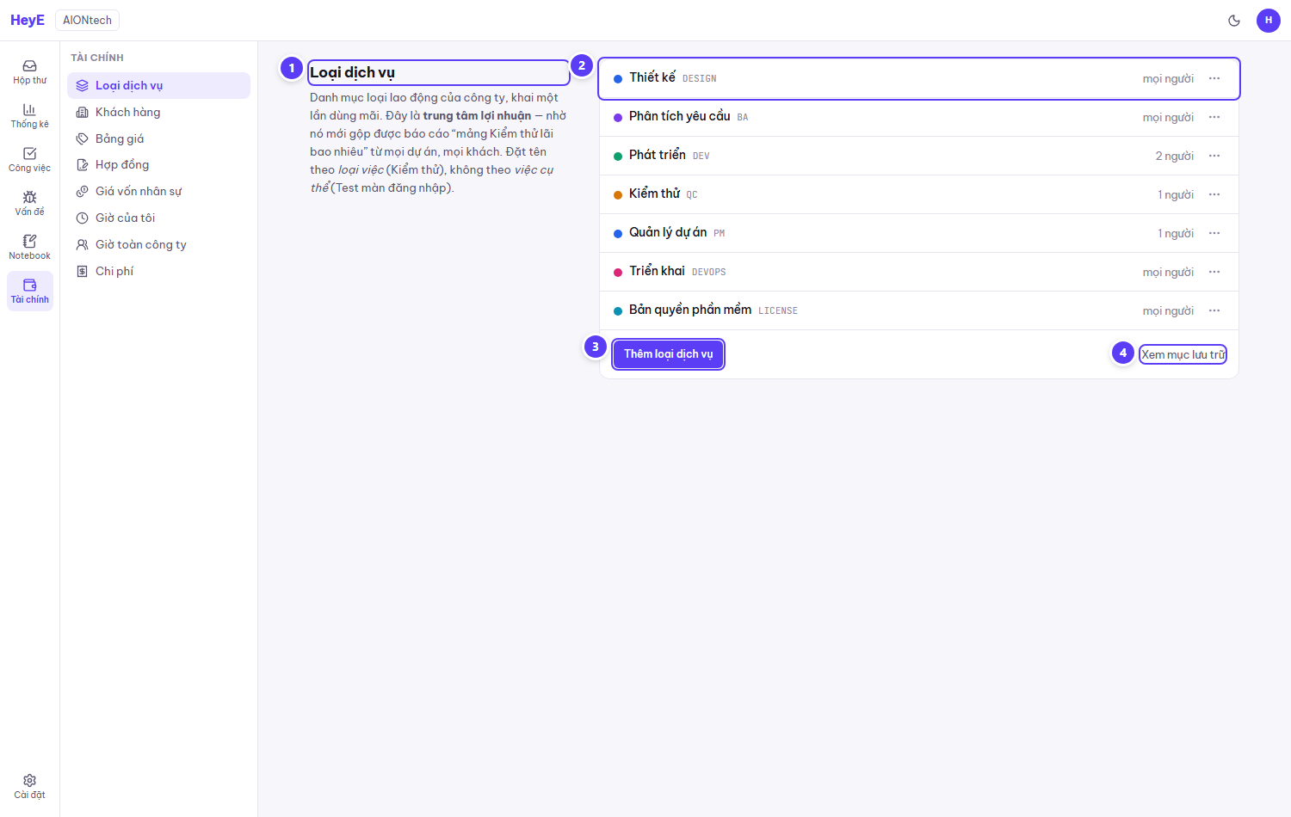
Hình 1 — Màn Loại dịch vụ
# | Thành phần | Công dụng | Lưu ý khi dùng
1 | Tiêu đề và mô tả | Nhắc nguyên tắc đặt tên | Đặt theo LOẠI VIỆC (Kiểm thử), không theo việc cụ thể (Test màn đăng nhập)
2 | Danh sách loại dịch vụ | Mỗi dòng: chấm màu, tên, mã viết tắt, số người được gán | Cột phải hiện “2 người” nghĩa là chỉ 2 người đó chấm giờ được vào loại này. Hiện “mọi người” là không hạn chế
3 | Nút Thêm loại dịch vụ | Tạo loại mới | Cần: tên, mã viết tắt, màu nhận diện
4 | Xem mục lưu trữ | Hiện cả loại đã ngưng dùng | Loại đã dùng trong hợp đồng cũ thì LƯU TRỮ, đừng xoá — xoá là mất số liệu lịch sử

4.1 Menu ba chấm — 4 thao tác
Thao tác | Khi nào dùng | Hệ quả
Sửa | Đổi tên, mã, màu | Áp dụng ngay cho mọi nơi đang dùng loại này
Gán nhân sự | Hạn chế ai được chấm giờ vào loại này | Không gán ai = mọi người đều ghi được. Gán rồi thì chỉ người trong danh sách
Lưu trữ | Loại ngưng dùng nhưng còn trong hợp đồng cũ | Ẩn khỏi danh sách chọn, số liệu cũ giữ nguyên
Xoá | Loại khai nhầm, chưa dùng ở đâu | Nếu đang được dùng, hệ thống BẮT GỘP sang loại khác trước khi xoá — không cho mất dữ liệu

Xoá loại dịch vụ đang được dùng sẽ mở hộp thoại “Xoá và gộp”: chọn loại thay thế, hệ thống chuyển toàn bộ dòng giá, giờ và chi phí sang loại đó rồi mới xoá. Số liệu lịch sử giữ nguyên, chỉ đổi nhãn.

5. Màn 2 — Bảng giá
Bảng giá chỉ chứa ĐƠN GIÁ, không chứa số lượng. Số lượng thuộc về hợp đồng. Nhờ tách như vậy, một bảng giá dùng lại được cho nhiều hợp đồng của cùng một khách, không phải nhớ và gõ lại giá đã đàm phán.
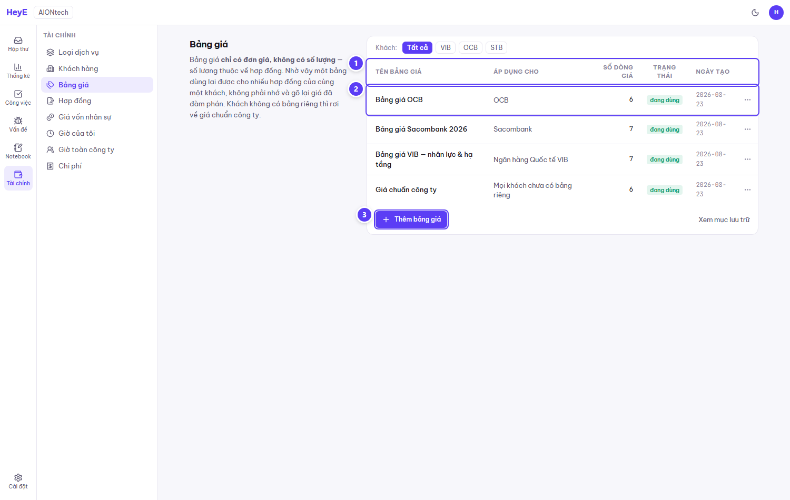
Hình 2 — Danh sách bảng giá
# | Thành phần | Giải thích
1 | Cột của bảng danh sách | Tên bảng giá · Áp dụng cho khách nào · Số dòng giá · Trạng thái · Ngày tạo
2 | Một dòng bảng giá | Bấm vào để mở chi tiết. Menu ba chấm bên phải: Đổi tên · Nhân bản · Lưu trữ · Xoá
3 | Nút Thêm bảng giá | Tạo bảng mới, chọn áp dụng cho khách nào hoặc để trống = chuẩn công ty

5.1 Bảng chuẩn công ty và bảng riêng khách
Loại bảng | Khi nào áp dụng | Ví dụ thật
Chuẩn công ty | Khách CHƯA có bảng riêng thì rơi về đây | Giá chuẩn công ty — 6 dòng
Riêng khách | Khách đã đàm phán giá riêng | Bảng giá Sacombank 2026 (7 dòng), Bảng giá OCB (6 dòng), Bảng giá VIB (7 dòng)
Đã lưu trữ | Bảng hết hiệu lực, giữ để đối chiếu hợp đồng cũ | Bảng giá 2025 (hết hiệu lực)

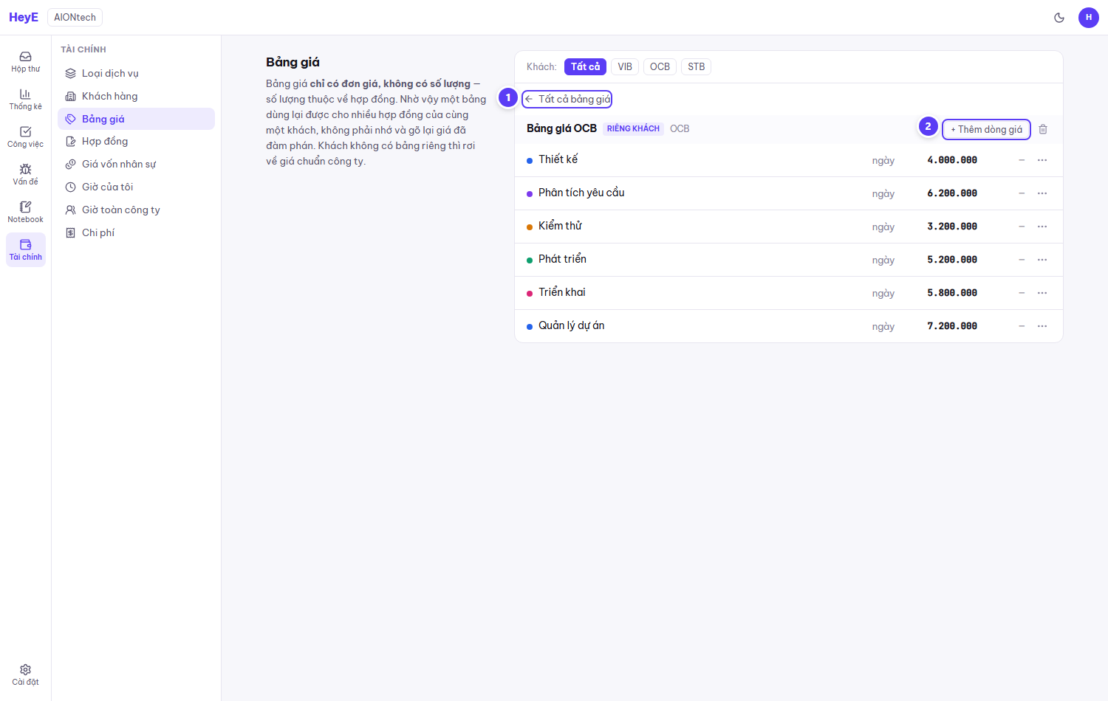
Hình 3 — Chi tiết một bảng giá
# | Thành phần | Giải thích
1 | Nút quay lại | Về danh sách bảng giá
2 | Thêm dòng giá | Mỗi dòng gồm: tên dòng, loại dịch vụ, đơn vị, đơn giá

5.2 Vì sao dòng giá cần TÊN RIÊNG
Tên dòng giá tách khỏi loại dịch vụ. Nhờ vậy một loại có nhiều mức giá khác nhau — cách bán phổ biến nhất:
Thiết kế cấp cao — loại: Thiết kế — 900.000 đ/giờ
Thiết kế cấp thường — loại: Thiết kế — 480.000 đ/giờ
Hai dòng cùng loại Thiết kế, khác đơn giá. Báo cáo vẫn gộp chung về mảng Thiết kế, nhưng khi lập hợp đồng thì chọn đúng mức cần bán.

Cột chênh lệch phần trăm bên phải so đơn giá của bảng này với giá chuẩn công ty CÙNG ĐƠN VỊ. So giá theo ngày với giá theo giờ là vô nghĩa nên hệ thống không so.

6. Màn 3 — Giá vốn nhân sự
Màn này chỉ quản trị viên xem được. Đây là dữ liệu lương, cần giữ kín.

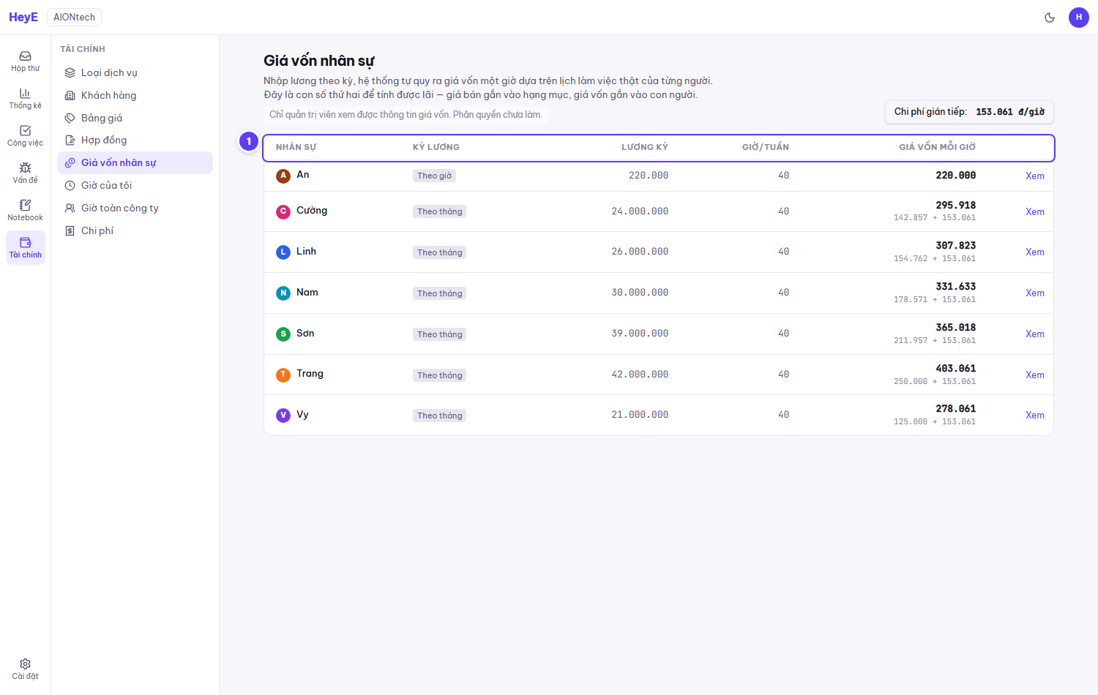
Hình 4 — Danh sách giá vốn nhân sự
# | Thành phần | Giải thích
1 | Cột bảng | Nhân sự · Kỳ lương · Lương kỳ · Giờ mỗi tuần · Giá vốn mỗi giờ
2 | Ô chi phí gián tiếp | Hiển thị mức phân bổ hiện tại (153.061 đ/giờ), bấm vào để cấu hình

Cột Giá vốn mỗi giờ hiện phép cộng ngay dưới số tổng: “211.957 + 153.061” nghĩa là lương quy giờ cộng chi phí gián tiếp. Ai không cộng gián tiếp thì chỉ có một số.

6.1 Năm kỳ lương được hỗ trợ
Kỳ lương | Nhập gì | Ví dụ trong dữ liệu mẫu
Theo giờ | Đơn giá mỗi giờ | An — 220.000 đ/giờ (cộng tác viên)
Theo tuần | Lương một tuần | Vy — 6.000.000 đ/tuần
Hai tuần một lần | Lương hai tuần | An — 11.000.000 đ/kỳ
Theo tháng | Lương một tháng | Sơn — 39.000.000 đ/tháng
Theo năm | Lương một năm | Cường — 320.000.000 đ/năm

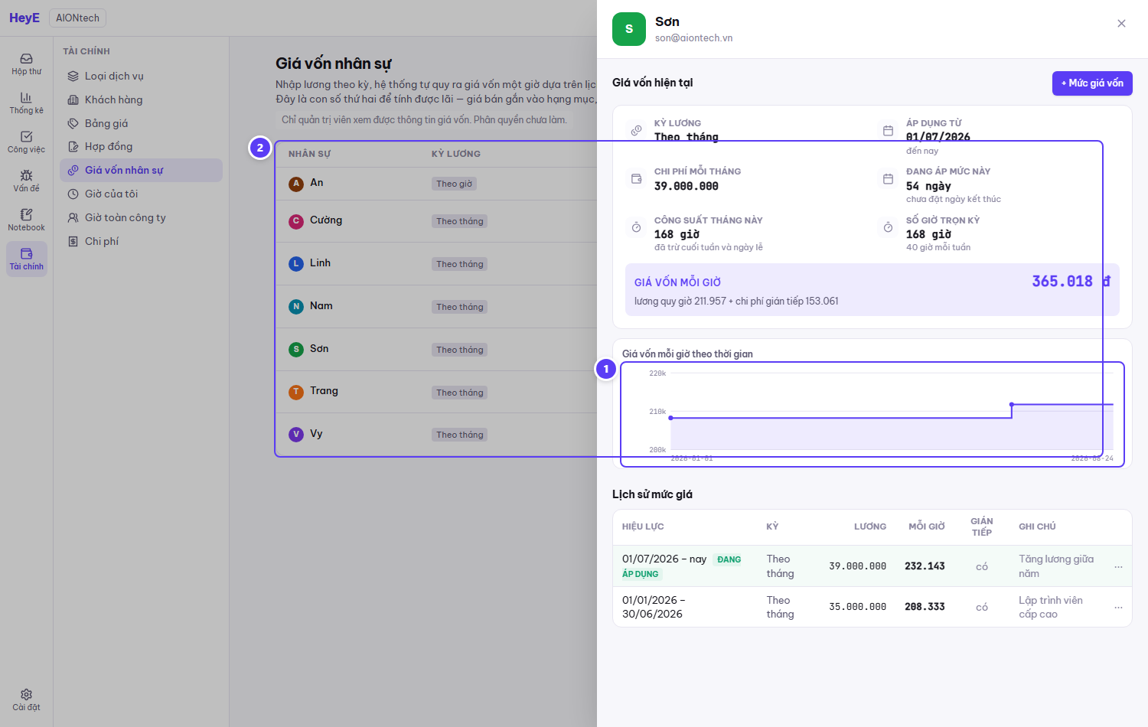
Hình 5 — Chi tiết giá vốn một người
# | Thành phần | Giải thích
1 | Biểu đồ giá vốn theo thời gian | Vẽ dạng BẬC THANG vì giá vốn đổi đột ngột tại ngày hiệu lực, không tăng dần. Trục dọc không bắt đầu từ 0 để thấy rõ chênh lệch
2 | Lịch sử mức giá | Mỗi lần tăng lương là một dòng mới. Dòng cũ giữ nguyên, đảm bảo chi phí đã tính của giờ cũ không bị đổi

6.2 Sáu ô tóm tắt
Ô | Ý nghĩa
Kỳ lương | Đang tính theo giờ, tuần, hai tuần, tháng hay năm
Áp dụng từ | Ngày mức này có hiệu lực
Chi phí mỗi kỳ | Số tiền lương của kỳ đó
Đang áp mức này | Đã bao nhiêu ngày kể từ ngày hiệu lực
Công suất tháng này | Số giờ làm việc của THÁNG hiện tại, đã trừ cuối tuần và ngày lễ
Số giờ trọn kỳ | Số giờ của KỲ LƯƠNG. Người ăn lương tháng thì hai số trùng nhau, ăn lương năm hoặc hai tuần thì lệch

Tăng lương thì THÊM MỘT DÒNG MỚI với ngày hiệu lực, đừng sửa dòng cũ. Sửa dòng cũ sẽ tính lại chi phí của những giờ đã ghi trước đó — số liệu quá khứ thay đổi, báo cáo tháng trước không còn khớp.

7. Màn 4 — Hợp đồng
Hợp đồng là nơi ra lãi lỗ. Mỗi hợp đồng tính lãi riêng. Một dự án dài có thể chia thành nhiều hợp đồng theo giai đoạn để theo dõi từng chặng.
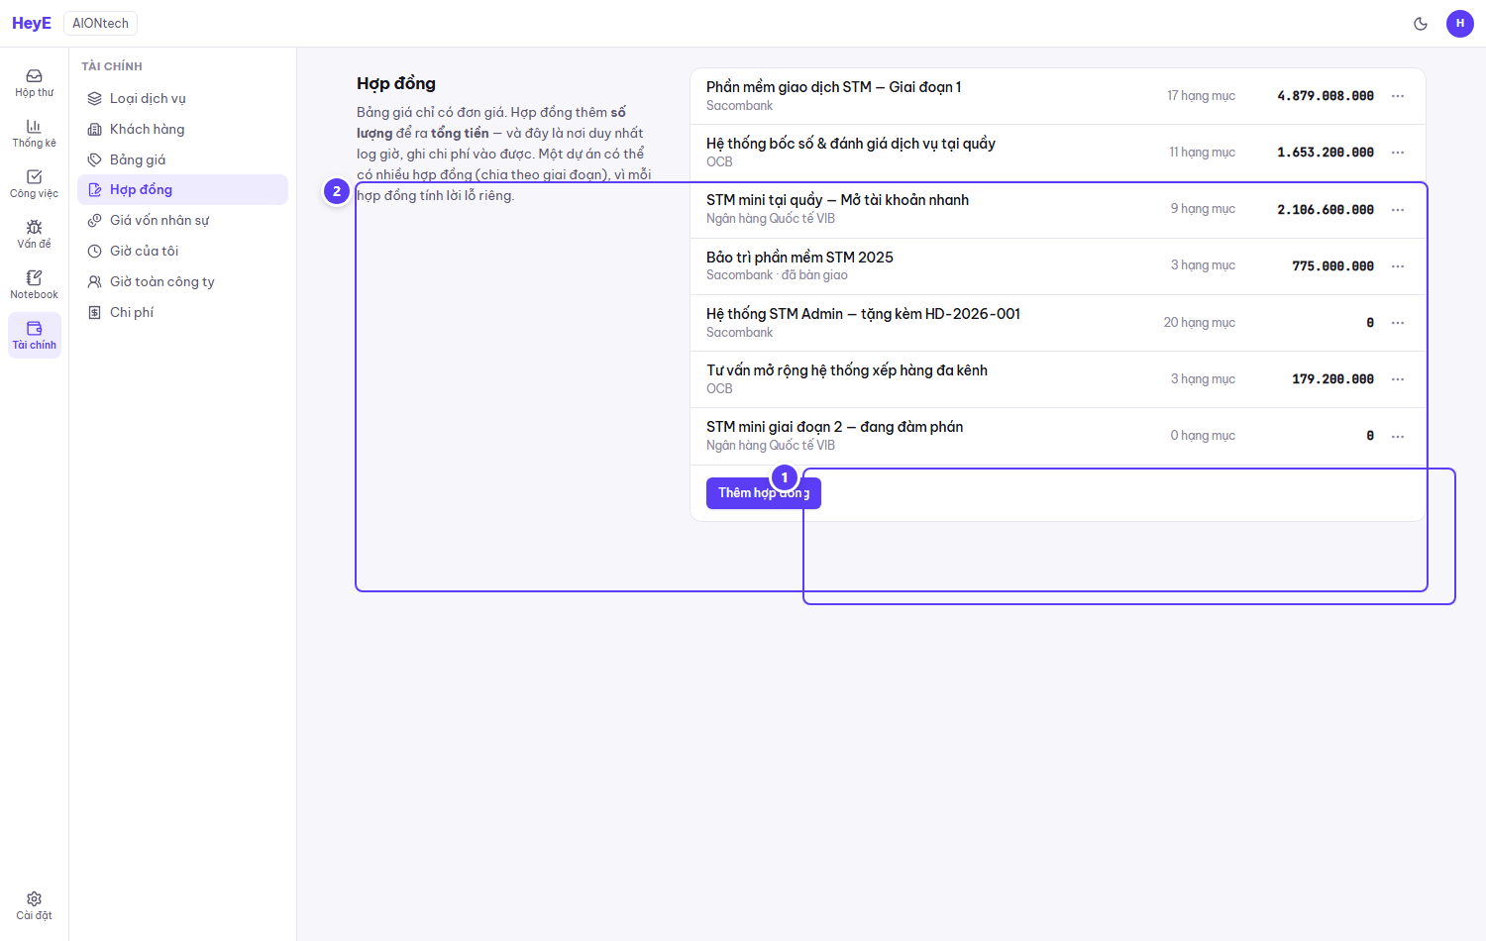
Hình 6 — Danh sách hợp đồng
Mỗi dòng hiện: tên hợp đồng, khách hàng, số hạng mục và tổng giá trị. Hợp đồng “Hệ thống STM Admin — tặng kèm” có 20 hạng mục nhưng tổng bằng 0 — đúng, vì đây là gói tặng kèm, mọi hạng mục đều để Không tính tiền.

7.1 Vỏ màn hợp đồng
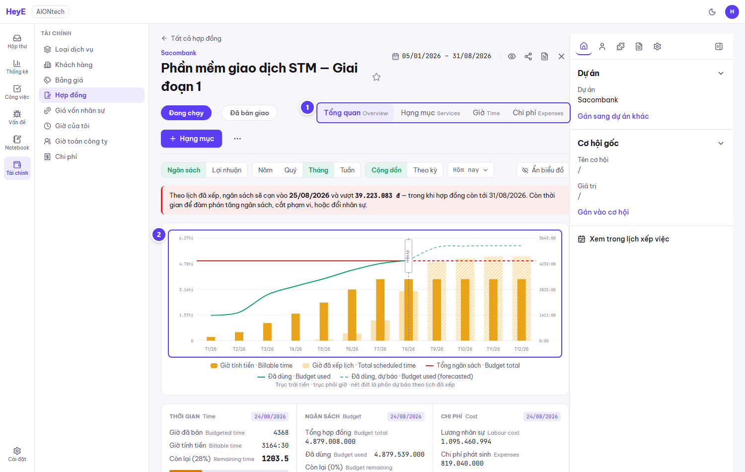
Hình 7 — Tab Tổng quan của hợp đồng
# | Thành phần | Giải thích
1 | Bốn tab bên trong hợp đồng | Tổng quan (Overview) · Hạng mục (Services) · Giờ (Time) · Chi phí (Expenses). Mọi thứ thuộc về hợp đồng đều nằm trong đây
2 | Biểu đồ diễn biến | Xem chi tiết ở mục 11

Ngoài ra trên đầu màn còn có:
- Cặp trạng thái Đang chạy — Đã bàn giao: bấm để chuyển
- Khoảng ngày hiệu lực của hợp đồng
- Panel phải: dự án liên quan, cơ hội gốc, xem trong lịch xếp việc
Panel phải chỉ mở sẵn ở tab Tổng quan. Ba tab còn lại là bảng nhiều cột, panel chiếm chỗ khiến cột cuối bị che — nên hệ thống tự thu gọn. Mở lại bằng nút ở góc phải trên.

7.2 Tab Hạng mục — nơi khai những gì đang bán
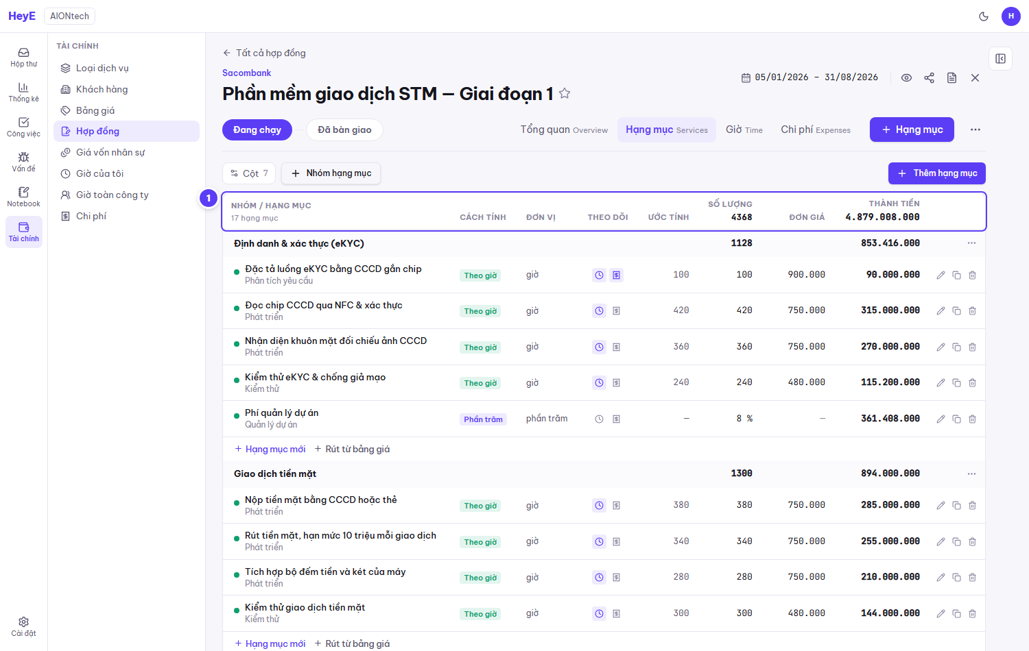
Hình 8 — Tab Hạng mục
# | Cột | Giải thích
1 | Toàn bộ header bảng | Nhóm/Hạng mục · Cách tính · Đơn vị · Theo dõi · Ước tính · Số lượng · Đơn giá · Thành tiền

7.3 Bốn cách tính tiền
Cách tính | Ai chịu rủi ro khi làm quá | Dùng khi nào | Ví dụ thật
**Theo giờ**  Time & materials | Khách trả thêm | Phạm vi chưa rõ, làm tới đâu tính tới đó | Đọc chip CCCD — 420 giờ × 750.000 đ
**Trọn gói**  Fixed | Công ty tự chịu | Phạm vi rõ, chốt giá một lần | Bản quyền phần mềm STM cho 40 máy
**Phần trăm**  Percentage | Theo tổng các hạng mục khác | Phí quản lý, phí vận hành | Phí quản lý dự án — 8% → 361.408.000 đ
**Không tính tiền**  Non-billable | Công ty chịu toàn bộ | Vẫn tốn chi phí nhưng không thu khách | Đào tạo, bảo hành, gói tặng kèm

Hạng mục PHẦN TRĂM tính hai vòng: vòng một cộng các hạng mục đứng độc lập, vòng hai mới nhân tỷ lệ. Gộp một vòng thì phí sẽ tính lên chính nó. Trong báo cáo, nền là doanh thu ĐÃ GHI NHẬN — làm được bao nhiêu mới thu phí quản lý bấy nhiêu.

7.4 Cột Theo dõi — hai icon bấm được
Icon | Bật nghĩa là | Tắt nghĩa là
Đồng hồ | Cho ghi GIỜ vào hạng mục này | Không ai log giờ vào được
Hoá đơn | Cho ghi CHI PHÍ vào hạng mục này | Không nộp phiếu chi vào được

Dòng thuần thương mại như bán license thì TẮT CẢ HAI — không ai làm giờ, không có chi phí đi kèm. Trong dữ liệu mẫu, dòng “Bản quyền STM mini cho 25 máy” đang ở trạng thái này.

7.5 Ước tính và Số lượng khác nhau thế nào
 | Số lượng (Qty) | Ước tính (Estimate)
Là gì | Số ĐÃ BÁN cho khách | Số DỰ KIẾN làm nội bộ
Dùng để | Tính tiền, làm trần ngân sách | So sánh kế hoạch với thực tế
Khi nào lệch nhau | Bán 100 giờ nhưng nội bộ ước 120 giờ vì biết khó | → Biết trước là sẽ lỗ 20 giờ

7.6 Hai đường thêm hạng mục
Nút | Khi nào dùng
Hạng mục mới | Khoản thoả thuận riêng, không có trong biểu giá chuẩn. Nhập tay tên, loại, đơn giá
Rút từ bảng giá | Dùng đơn giá đã đàm phán sẵn. Chọn dòng giá, chỉ cần nhập số lượng

8. Màn 5 — Giờ của tôi
Nhân viên tự ghi giờ. Có ba chế độ xem cho ba thói quen khác nhau.

8.1 Chế độ Ngày
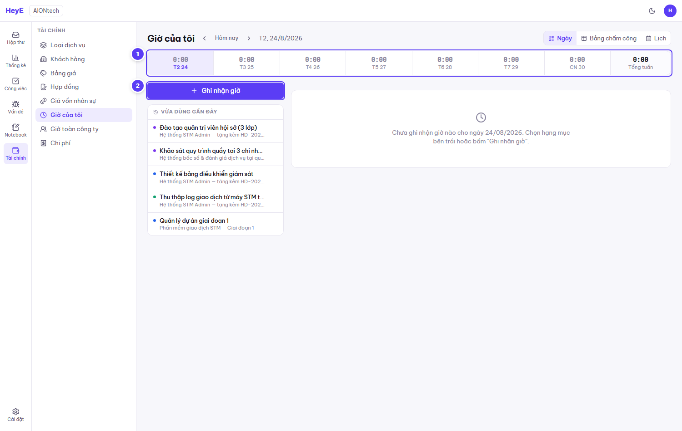
Hình 9 — Chế độ Ngày
Phù hợp khi ghi giờ cuối mỗi ngày. Panel trái gợi ý hạng mục hay dùng:
- Đã ghim — hạng mục tự ghim để luôn thấy ở đầu
- Vừa dùng gần đây — hệ thống tự nhớ
Dải trên cùng hiện tổng giờ từng ngày trong tuần và tổng tuần. Bấm “Ghi nhận giờ” hoặc bấm thẳng vào hạng mục ở panel trái để thêm dòng.

8.2 Ba cách nhập thời lượng
Gõ | Hiểu thành | Ghi chú
8h · 8 · 8:00 | 8 giờ 00 | Nhập thẳng thời lượng
1h30 · 1.5 · 90m | 1 giờ 30 | Nhiều cách viết đều được
9-5 · 9 to 5 · 9 am-5 pm | 8 giờ 00 | Nhập khoảng giờ, tự tính hiệu
9- | Đang chạy | Bỏ trống vế sau = bấm giờ từ lúc đó

8.3 Menu ba chấm trên mỗi dòng giờ
Thao tác | Giải thích
Sửa | Đổi hạng mục, ngày, thời lượng, ghi chú. Đổi hạng mục thì chi phí tính lại theo giá vốn của hợp đồng mới
Nhân bản | Chép dòng giống hệt, tiện khi làm cùng việc nhiều ngày
Ghim hạng mục | Đưa hạng mục lên đầu panel gợi ý
Xoá | Xoá hẳn dòng giờ

Dòng ĐÃ DUYỆT bị khoá, không sửa và không xoá được. Muốn sửa thì quản lý phải bỏ duyệt trước.

8.4 Chế độ Bảng chấm công
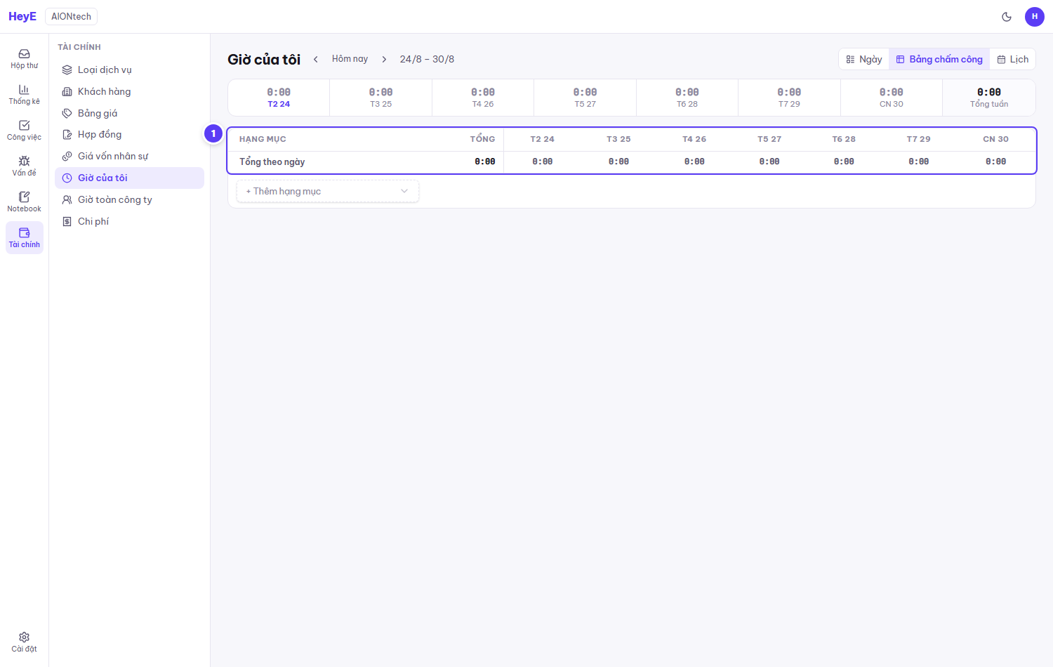
Hình 10 — Chế độ Bảng chấm công
Phù hợp khi ghi bù cả tuần. Hàng là hạng mục, cột là ngày. Cột Tổng đứng ngay sau tên hạng mục để đọc nhanh, hàng “Tổng theo ngày” ở trên cùng. Bấm ô trống để thêm giờ. Nút “Thêm hạng mục” ở góc dưới trái dùng khi tuần chưa có dòng nào.

8.5 Chế độ Lịch
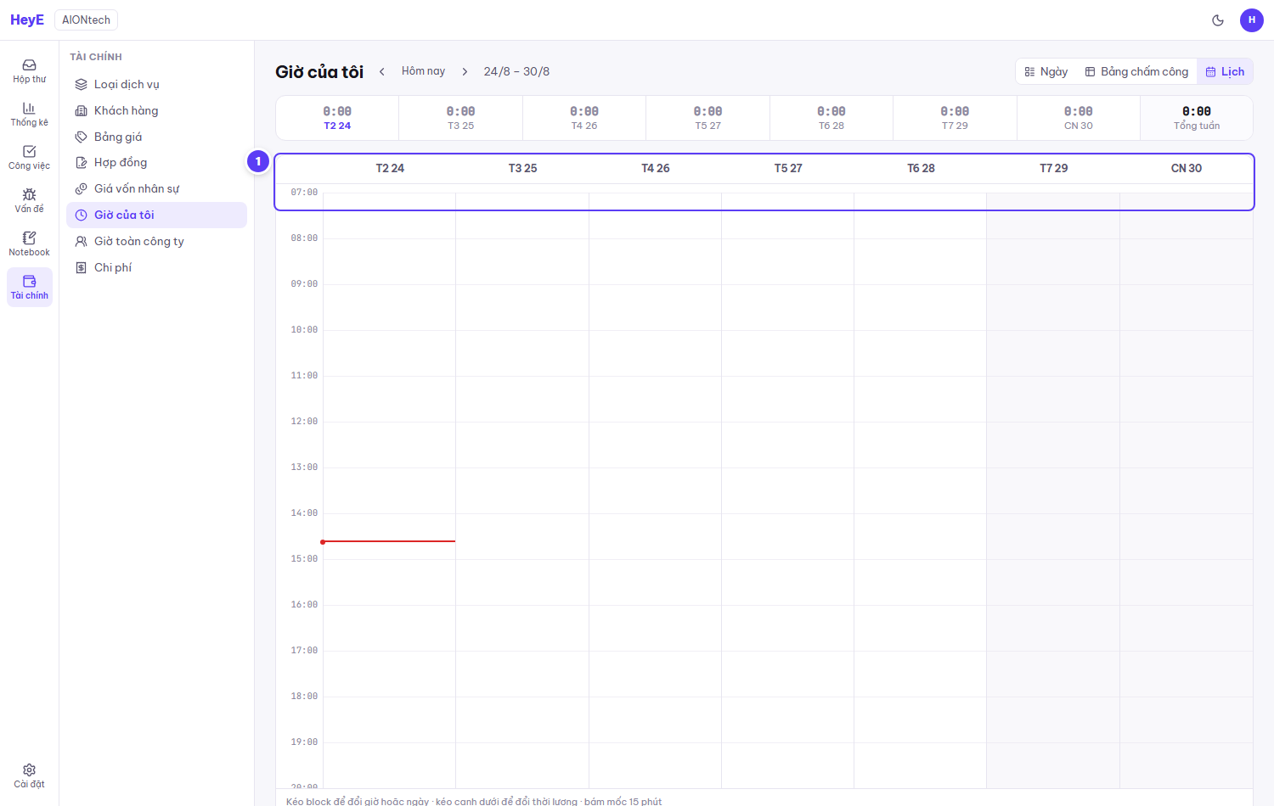
Hình 11 — Chế độ Lịch
Lưới giờ theo ngày. Mỗi dòng giờ là một khối đặt đúng vị trí bắt đầu, cao theo thời lượng.
- Kéo thân khối để đổi giờ hoặc đổi sang ngày khác
- Kéo cạnh dưới để đổi thời lượng, bám mốc 15 phút
- Vạch đỏ ngang đánh dấu thời điểm hiện tại
- Cuối tuần tô nền xám, dòng đã duyệt khoá lại không kéo được

9. Màn 6 — Giờ toàn công ty
Dành cho quản lý: theo dõi cả team, ghi hộ người quên, duyệt hàng loạt.

9.1 Chế độ Bảng chấm công — ai thiếu giờ
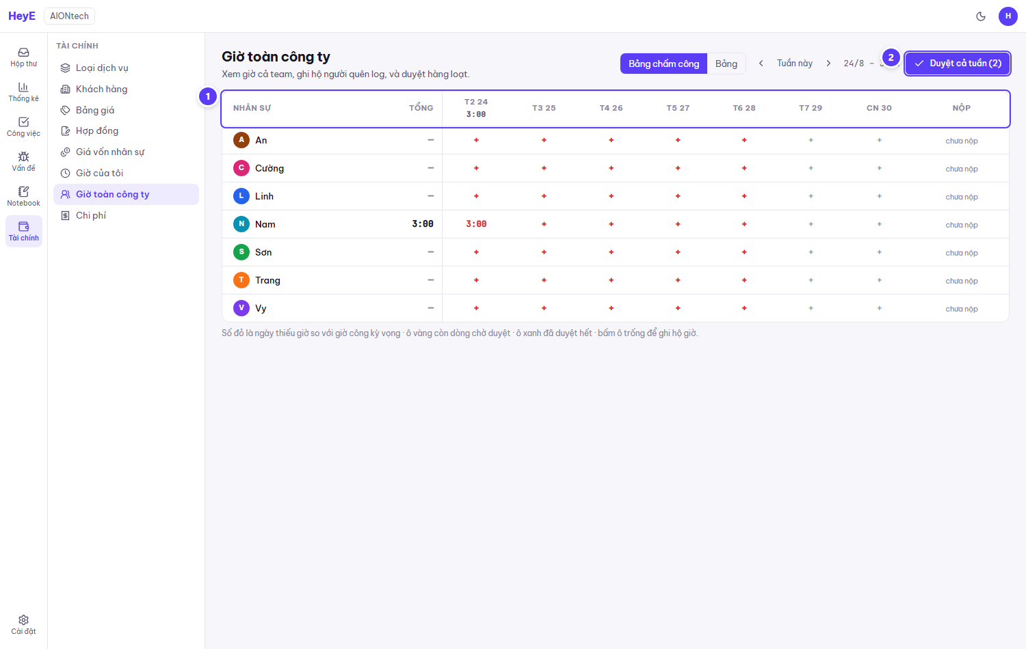
Hình 12 — Lưới tuần toàn công ty
Màu ô | Nghĩa là
Số đỏ | Ngày thiếu giờ so với giờ công kỳ vọng (8 giờ/ngày làm việc)
Nền vàng | Có giờ nhưng còn dòng chờ duyệt
Nền xanh | Đã duyệt hết
Ô trống | Chưa ghi giờ — bấm vào để ghi hộ

Bấm tên người để xem chi tiết cả tuần, bấm một ô để xem chi tiết một ngày. Nút “Duyệt cả tuần” duyệt hàng loạt mọi dòng đang chờ.

9.2 Chế độ Bảng — lọc và gộp nhóm
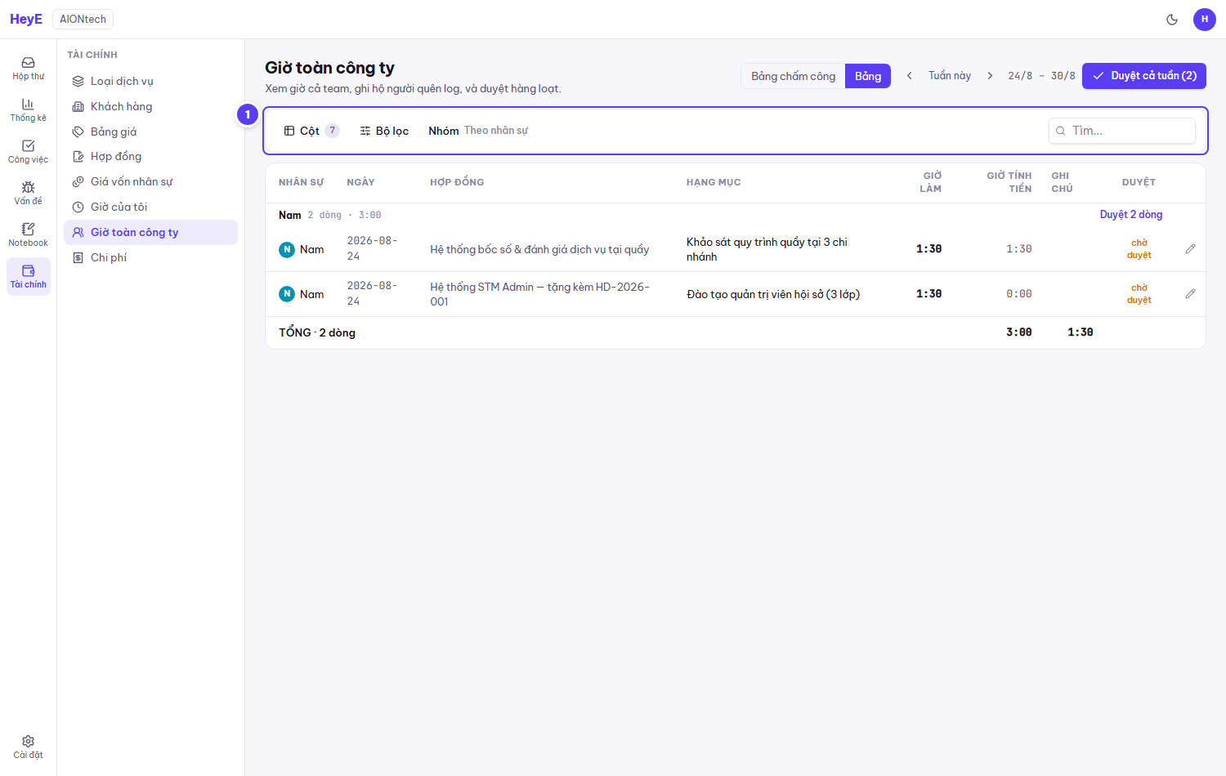
Hình 13 — Chế độ Bảng
# | Thành phần | Giải thích
1 | Thanh công cụ | Cột (chọn cột hiện) · Bộ lọc (chỉ dòng chờ duyệt, lọc theo người) · Nhóm (theo nhân sự / hợp đồng / hạng mục) · Tìm kiếm

Mỗi nhóm có dòng tiêu đề hiện số dòng, tổng giờ và nút “Duyệt N dòng”. Cuối bảng có hàng TỔNG. Cột “Cách ghi” phân biệt bấm giờ với nhập tay.
Hai chế độ trả lời hai câu hỏi khác nhau. Bảng chấm công: “tuần này ai thiếu giờ”. Bảng: “những dòng giờ nào thoả điều kiện này”. Câu hỏi thứ hai cần lọc và gộp nhóm nên mới có thanh công cụ.

10. Màn 7 — Chi phí
Tiền chi ra ngoài lương: thầu phụ, bản quyền, thiết bị, đi lại. Ghi vào hạng mục đã bật icon ghi chi phí.
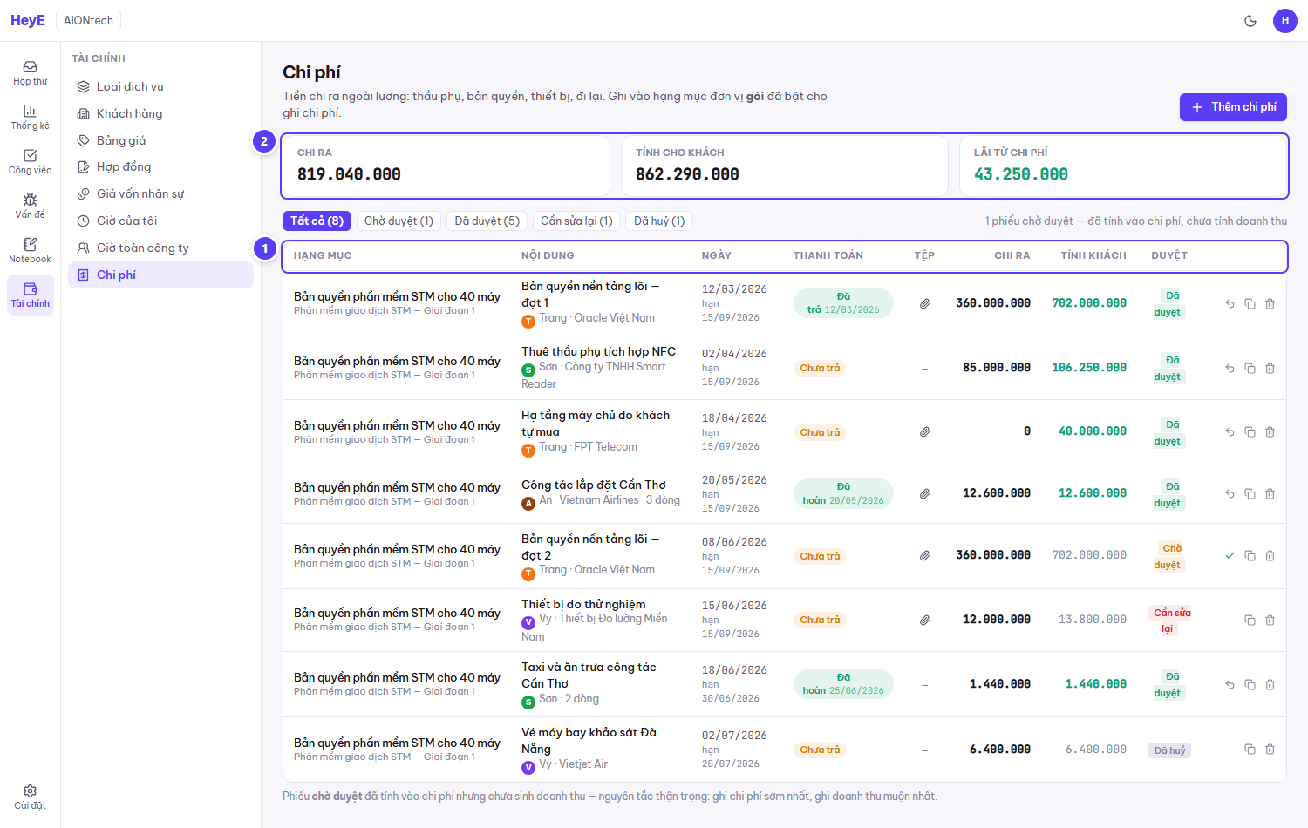
Hình 14 — Màn Chi phí toàn công ty
# | Cột | Giải thích
1 | Header bảng | Hạng mục · Nội dung · Ngày · Thanh toán · Tệp · Chi ra · Tính khách · Duyệt

10.1 Hai trục trạng thái độc lập
Điểm quan trọng nhất của màn này: DUYỆT và THANH TOÁN là hai trục riêng. Một phiếu có thể đã duyệt mà chưa chi tiền, hoặc đã chi mà chưa duyệt.
Trục | Các trạng thái | Ảnh hưởng tới báo cáo
Duyệt | Chờ duyệt · Đã duyệt · Cần sửa lại · Đã huỷ | Quyết định phiếu có sinh doanh thu hay không
Thanh toán | Chưa trả · Đã trả (kèm ngày) | Không ảnh hưởng lãi lỗ, chỉ theo dõi dòng tiền
Hoàn ứng | Chưa hoàn · Đã hoàn | Khi bật, nhãn cột đổi thành Chưa hoàn / Đã hoàn vì người nhận tiền là nhân viên

10.2 Trạng thái duyệt ảnh hưởng số liệu ra sao
Trạng thái | Tính vào CHI PHÍ | Tính vào DOANH THU | Vì sao
Chờ duyệt | ✓ Có | ✗ Không | Nguyên tắc thận trọng: ghi chi phí sớm nhất, ghi doanh thu muộn nhất
Đã duyệt | ✓ Có | ✓ Có | Đã xác nhận, tính đủ hai chiều
Cần sửa lại | ✗ Không | ✗ Không | Chưa hợp lệ, chờ người nộp sửa
Đã huỷ | ✗ Không | ✗ Không | Không phát sinh thật

Trong ảnh, dòng “Bản quyền nền tảng lõi — đợt 2” đang chờ duyệt nên số “Tính khách” hiện MỜ — báo hiệu chưa được tính vào doanh thu.

10.3 Hộp thoại nhập chi phí
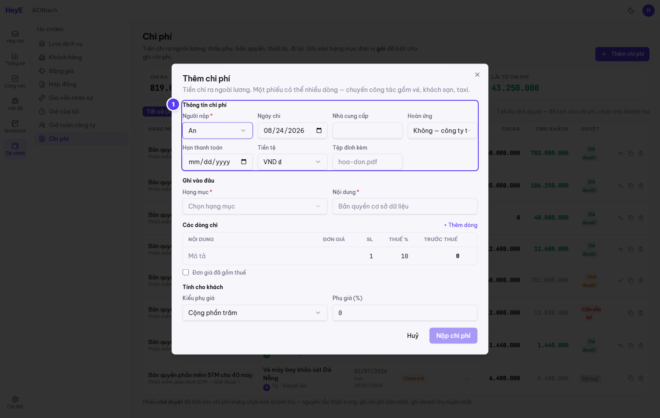
Hình 15 — Hộp thoại Thêm chi phí
Nhóm trường | Gồm những gì | Lưu ý
Thông tin chi phí | Người nộp · Ngày chi · Nhà cung cấp · Hoàn ứng · Hạn thanh toán · Tiền tệ · Tệp đính kèm | Hoàn ứng = Có nghĩa nhân viên ứng tiền trước
Ghi vào đâu | Hạng mục · Nội dung | Chỉ hiện hạng mục đã bật icon ghi chi phí
Các dòng chi | Nội dung · Đơn giá · Số lượng · Thuế % · Trước thuế | Một phiếu nhiều dòng: chuyến công tác gồm vé, khách sạn, taxi
Tính cho khách | Kiểu phụ giá (phần trăm hoặc số tiền) · Giá trị | Phụ giá tính trên số TRƯỚC THUẾ

Ví dụ thật — phiếu “Thuê thầu phụ tích hợp NFC”:
Trước thuế 85.000.000 đ, thuế 10% = 8.500.000 đ
Trả nhà cung cấp = 93.500.000 đ
Phụ giá 25% trên số TRƯỚC THUẾ = 21.250.000 đ
→ Tính cho khách = 85.000.000 + 21.250.000 = 106.250.000 đ

Trường hợp đặc biệt — phiếu “Hạ tầng máy chủ do khách tự mua”: chi ra 0 đ nhưng tính khách 40.000.000 đ. Khách tự mua máy chủ, công ty vẫn tính công lắp đặt bằng phụ giá dạng SỐ TIỀN.

10.4 Tab Chi phí trong hợp đồng
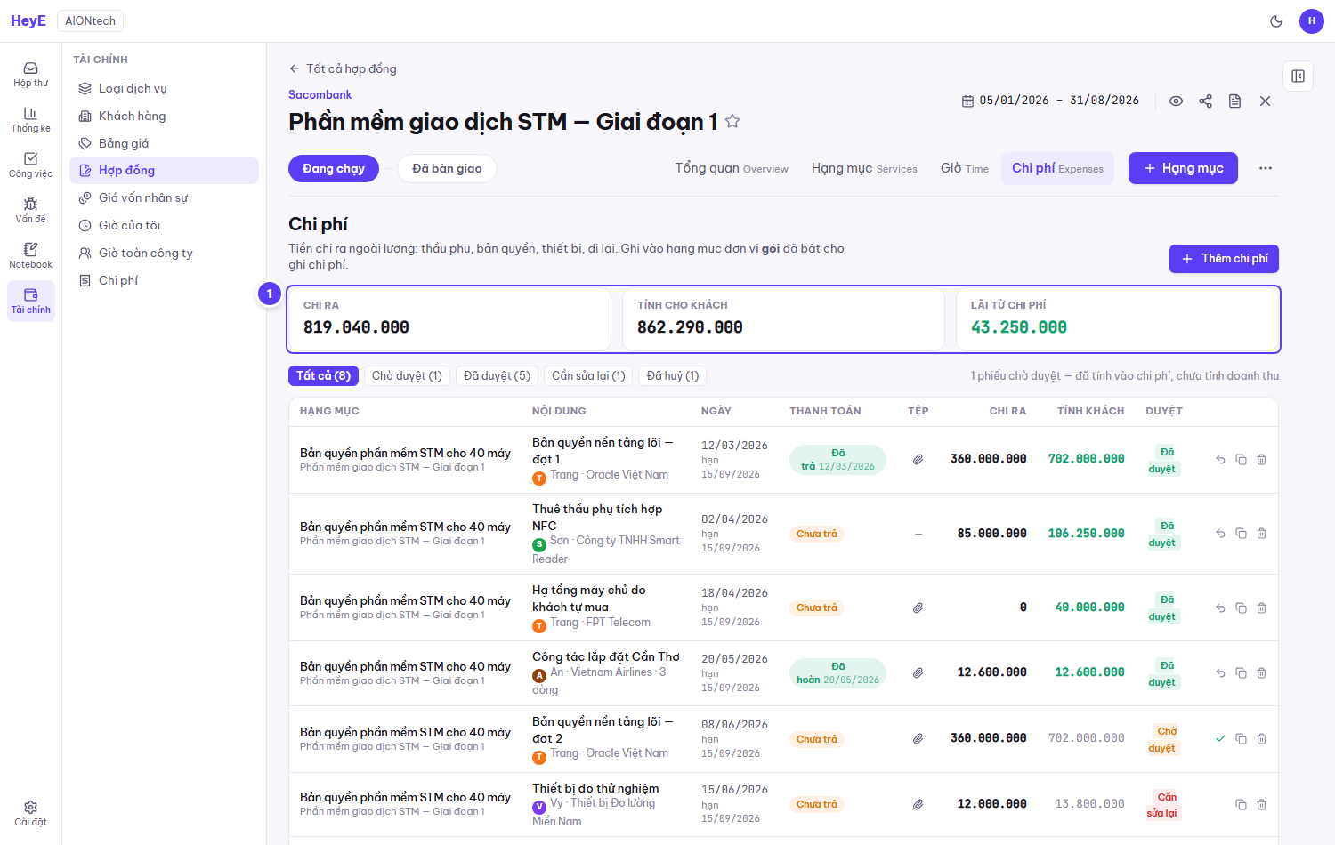
Hình 16 — Tab Chi phí lọc theo hợp đồng
Cùng dữ liệu nhưng chỉ hiện phiếu thuộc hợp đồng đang mở, kèm ba ô tổng riêng của hợp đồng đó.

11. Màn 8 — Biểu đồ và báo cáo
Nằm ở tab Tổng quan của hợp đồng. Đây là nơi đọc số ra quyết định, nên cần hiểu đúng từng thành phần.

Hình 17 — Biểu đồ diễn biến (xem lại Hình 7)

11.1 Bốn nhóm điều khiển
Nhóm | Lựa chọn | Đổi cái gì
Góc nhìn | Ngân sách · Lợi nhuận | Ngân sách = đối ngoại (còn bao nhiêu tiền). Lợi nhuận = đối nội (lãi bao nhiêu)
Độ chi tiết | Năm · Quý · Tháng · Tuần | Hợp đồng dài vài năm thì xem theo Quý, hợp đồng ngắn xem theo Tuần
Cách cộng | Cộng dồn · Theo kỳ | Cộng dồn = nhìn xu hướng và chỗ chạm trần. Theo kỳ = nhìn kỳ nào nặng nhẹ
Chọn kỳ | Hôm nay · từng kỳ cụ thể | Chọn một kỳ thì BA Ô SỐ LIỆU bên dưới đổi theo, kể cả kỳ tương lai (số dự báo)

11.2 Đọc biểu đồ
Ký hiệu | Là gì | Đọc thế nào
Cột cam đậm | Giờ tính tiền / Giờ đã làm | Giờ thực tế đã ghi
Cột cam nhạt | Giờ đã xếp lịch | Giờ dự kiến theo kế hoạch công việc
Cột sọc chéo | Giờ xếp lịch tương lai | Kỳ chưa tới — mới là dự kiến
Đường đỏ ngang | Tổng ngân sách | Trần hợp đồng, chạm là hết tiền
Đường xanh liền | Đã dùng | Doanh thu đã ghi nhận tới kỳ đó
Đường xanh đứt | Đã dùng, dự báo | Dự báo theo lịch đã xếp
Vạch xám đứt | Kỳ hiện tại | Mốc hôm nay
Vạch tím đặc | Kỳ đang chọn | Kỳ vừa bấm chọn

Chỗ đường xanh cắt đường đỏ chính là lúc ngân sách cạn. Hệ thống tự tính và hiện cảnh báo đỏ phía trên biểu đồ, ví dụ: “ngân sách sẽ cạn vào 25/08/2026 và vượt 101.617.083 đ — trong khi hợp đồng còn tới 31/08/2026”.

11.3 Ba ô số liệu
Ô | Tab Ngân sách | Tab Lợi nhuận
**Thời gian**  Time | Giờ đã bán · Giờ tính tiền · Còn lại | Giờ ước tính · Giờ đã làm · Còn lại
Giữa | Tổng hợp đồng · Đã dùng · Còn lại | Doanh thu · Chi phí · Lợi nhuận (%)
**Chi phí**  Cost | Lương nhân sự · Chi phí phát sinh · Giờ không ra tiền | Giống bên trái

11.4 Vì sao “Đã dùng” có thể VƯỢT tổng hợp đồng
Số Đã dùng có thể lớn hơn Tổng hợp đồng, làm ô Còn lại ra số âm. Đây KHÔNG phải lỗi tính.
Ví dụ thật — hợp đồng Sacombank:
Doanh thu từ giờ công 3.719.675.000 đ (vẫn dưới trần)
Chi phí tính lại cho khách 860.850.000 đ (NGOÀI hợp đồng gốc)
────────────────────────────────────────────
Đã dùng 4.580.525.000 đ
Tổng hợp đồng 4.517.600.000 đ
Còn lại −62.925.000 đ (−1%)
Phần vượt là chi phí mua ngoài tính lại cho khách — khoản thu THÊM, không nằm trong giá trị hợp đồng ban đầu. Hệ thống ghi rõ câu giải thích ngay dưới thanh tiến độ.

11.5 Trần giờ ghi nhận
Log vượt số lượng đã bán thì phần vượt KHÔNG ra doanh thu. Bán 100 giờ mà làm 120 giờ thì chỉ 100 giờ được ghi nhận, 20 giờ còn lại là làm không công — hiện ở dòng “Giờ không ra tiền” trong ô Chi phí.

12. Quy tắc nghiệp vụ quan trọng
Những điều dễ hiểu sai nhất, tập trung một chỗ để tra nhanh.

12.1 Doanh thu tính trên giờ TÍNH TIỀN, chi phí tính trên giờ ĐÃ LÀM
Đây là bất đối xứng CỐ Ý, đừng “sửa” cho đều.
Làm 8 giờ nhưng chỉ tính khách 6 giờ:
Doanh thu = 6 giờ × đơn giá bán
Chi phí = 8 giờ × giá vốn
Vẫn phải trả lương đủ 8 giờ dù chỉ thu tiền 6 giờ. Chênh lệch chính là chỗ lợi nhuận rò rỉ — nếu tính đều hai bên thì mất luôn tín hiệu này.

12.2 Chỉ giờ ĐÃ DUYỆT mới ra doanh thu
Khi tổ chức bật yêu cầu duyệt giờ, dòng chưa duyệt không tính vào doanh thu. Vẫn tính vào chi phí — cùng nguyên tắc thận trọng như chi phí.

12.3 Giá vốn chốt tại thời điểm ghi giờ
Mỗi dòng giờ lưu lại giá vốn tại đúng thời điểm ghi. Tăng lương sau đó không làm đổi chi phí của những giờ đã ghi trước — báo cáo tháng cũ không bị nhảy số.

12.4 Bốn quy tắc còn lại
Quy tắc | Nội dung
Cộng tác viên không cộng gián tiếp | Họ không dùng văn phòng, không chia chi phí mặt bằng
Phụ giá tính trên số trước thuế | Không tính trên số đã gồm thuế, tránh tính phụ giá lên thuế
Hạng mục phần trăm tính hai vòng | Vòng một cộng hạng mục độc lập, vòng hai mới nhân tỷ lệ
Xoá loại dịch vụ phải gộp trước | Chuyển dữ liệu sang loại khác rồi mới xoá, không cho mất lịch sử

13. Danh mục case dữ liệu mẫu
Bản demo đã cài sẵn dữ liệu phủ đủ các trường hợp dưới đây. Dùng bảng này khi kiểm thử để biết vào đâu xem được case nào.

13.1 Hạng mục — cách tính tiền và đơn vị
Case | Số lượng | Xem ở đâu
Theo giờ (T&M) | 31 hạng mục | Mọi hợp đồng
Trọn gói (Fixed) | 10 hạng mục | Dòng bản quyền, triển khai
Phần trăm (Percentage) | 1 hạng mục | Hợp đồng Sacombank — Phí quản lý dự án 8%
Không tính tiền (Non-billable) | 21 hạng mục | Hợp đồng STM Admin tặng kèm
Đơn vị: giờ | 46 hạng mục | Phần lớn hạng mục nhân công
Đơn vị: ngày | 14 hạng mục | Hợp đồng OCB, VIB
Đơn vị: gói | 3 hạng mục | Dòng bản quyền phần mềm
Cho ghi giờ + chi phí | 2 hạng mục | Dòng bản quyền STM 40 máy
Không theo dõi gì | 1 hạng mục | Bản quyền STM mini 25 máy

13.2 Giá vốn — đủ 5 kỳ lương
Kỳ lương | Người | Số tiền | Ghi chú
Theo giờ | An | 220.000 đ/giờ | Cộng tác viên — KHÔNG cộng gián tiếp
Theo tuần | Vy | 6.000.000 đ/tuần | Hiệu lực từ 01/09/2026
Hai tuần một lần | An | 11.000.000 đ/kỳ | Hiệu lực từ 01/09/2026
Theo tháng | Sơn, Linh, Nam, Trang, Cường, Vy | 21–42 triệu | Phổ biến nhất
Theo năm | Cường | 320.000.000 đ/năm | Hiệu lực từ 01/09/2026
Có lịch sử tăng lương | Sơn | 35tr → 39tr | Đổi từ 01/07/2026 — xem biểu đồ bậc thang

13.3 Chi phí — đủ 4 trạng thái duyệt
Trạng thái | Phiếu ví dụ | Đặc điểm
Chờ duyệt | Bản quyền nền tảng lõi — đợt 2 | 360tr, phụ giá 95% — số Tính khách hiện MỜ
Đã duyệt | Thuê thầu phụ tích hợp NFC | 85tr, phụ giá 25%, thuế 10%
Cần sửa lại | Thiết bị đo thử nghiệm | 12tr — không có nút duyệt
Đã huỷ | Vé máy bay khảo sát Đà Nẵng | Chuyến bị huỷ, không phát sinh thật

13.4 Chi phí — các biến thể khác
Case | Phiếu ví dụ | Đặc điểm
Đã trả tiền | Bản quyền nền tảng lõi — đợt 1 | Đã trả 12/03/2026
Hoàn ứng cho nhân viên | Taxi và ăn trưa công tác Cần Thơ | Nhân viên ứng trước — nhãn đổi thành “Đã hoàn”
Phụ giá dạng SỐ TIỀN | Hạ tầng máy chủ do khách tự mua | Chi ra 0 đ, tính khách 40tr — khách tự mua, mình tính công
Nhiều dòng chi | Công tác lắp đặt Cần Thơ | 3 dòng: vé, khách sạn, taxi
Có tệp đính kèm | 5 phiếu | Cột Tệp hiện icon ghim
Có hạn thanh toán | 8/8 phiếu | Cột Ngày hiện dòng “hạn …” bên dưới
Tổng cộng | 8 phiếu | Chi ra 819.040.000 → Tính khách 862.290.000 → Lãi 43.250.000

13.5 Giờ và hợp đồng
Case | Số lượng | Ý nghĩa khi kiểm thử
Tổng dòng giờ | 585 dòng · 3.453,5 giờ | Đủ dữ liệu vẽ biểu đồ nhiều tháng
Đã duyệt | 583 dòng | Dòng khoá, không sửa được
Chờ duyệt | 2 dòng | Test luồng duyệt
Giờ tính tiền < giờ đã làm | 4 dòng | Test dòng “Giờ không ra tiền” trong ô Chi phí
Không tính tiền | 19 dòng | Hạng mục non-billable
Có giờ bắt đầu | 585 dòng | Chế độ Lịch hiện đủ khối
Có ghi chú | 21 dòng | Hiện dưới tên hạng mục
Hợp đồng đang chạy | 6 hợp đồng | Trạng thái Open
Hợp đồng đã bàn giao | 1 hợp đồng | Bảo trì phần mềm STM 2025
Hợp đồng rỗng | 1 hợp đồng | STM mini giai đoạn 2 — 0 hạng mục, test màn trống
Công việc có ước tính | 43/43 | Đủ để vẽ đường dự báo

13.6 Loại dịch vụ và bảng giá
Case | Ví dụ | Ý nghĩa
Loại đang dùng | 7 loại | Thiết kế, Phát triển, Kiểm thử…
Loại đã lưu trữ | Hỗ trợ vận hành (ngưng dùng) | Test nút “Xem mục lưu trữ”
Loại có gán nhân sự | Phát triển (2), Kiểm thử (1), QLDA (1) | Cột phải hiện “N người”
Loại không gán ai | 4 loại | Cột phải hiện “mọi người”
Bảng giá chuẩn công ty | Giá chuẩn công ty | Áp dụng khi khách chưa có bảng riêng
Bảng giá riêng khách | Sacombank, OCB, VIB | 3 bảng
Bảng giá đã lưu trữ | Bảng giá 2025 (hết hiệu lực) | Test filter trạng thái

Kết luận đối chiếu: dữ liệu mẫu phủ ĐỦ mọi nhánh nghiệp vụ đã cài đặt. Không còn case nào thiếu.

14. Việc còn tồn và giới hạn
Phần này ghi minh bạch những gì CHƯA có, để team không kỳ vọng nhầm.

14.1 Đã chốt KHÔNG làm
Tính năng | Lý do bỏ
Hoá đơn (Invoices) | Chưa dựng module hoá đơn. Ô thứ ba ở tổng quan thay bằng Chi phí — số thật
Hợp đồng định kỳ (Recurring) | Công ty bán theo dự án, không có hợp đồng lặp theo tháng
Nhật ký hoạt động (Feed) | Chưa cần
Lưu view, xuất file | Chưa cần
Phân quyền chi tiết | Chưa cần ở giai đoạn này

14.2 Giới hạn kỹ thuật hiện tại
Giới hạn | Ảnh hưởng | Khi nào cần xử lý
Lịch nghỉ lễ cố định | Ngày lễ Việt Nam đang gắn cứng trong mã nguồn | Khi thuê người nước ngoài hoặc đổi lịch nghỉ — sẽ sai công suất và giá vốn mỗi giờ
Phần đã xuất hoá đơn = 0 | Toàn bộ doanh thu ghi nhận nằm ở cột chờ xuất | Khi dựng module hoá đơn
Chưa có tích hợp lịch ngoài | Panel gợi ý thiếu nhóm “Đã xếp lịch” và “Sự kiện lịch” | Khi cần nối Google Calendar / Outlook

14.3 Chạy bản demo trên máy cá nhân
npx vite dev --config vite.config.local.ts --port 5199
Dùng file cấu hình riêng vì bản gốc nạp plugin của Lovable, plugin đó so đường dẫn kiểu POSIX với đường dẫn Windows nên báo lỗi ngay khi khởi động. File vite.config.ts gốc không đụng tới, deploy vẫn bình thường.

— Hết —

